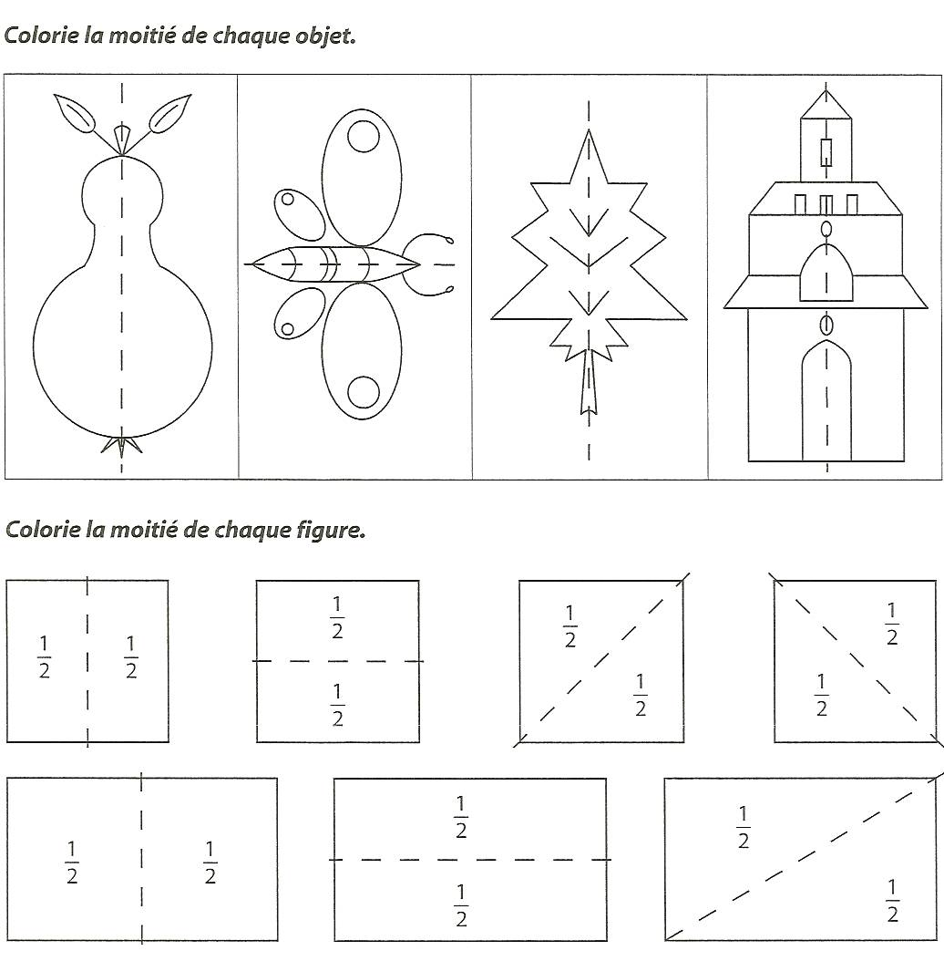
G grandeurs : la 1/2 G

Colorie la demi.

